Abteilungsversammlung Turnen - Rückblick und Ausblick
Am Freitag, 10.2.23 eröffnete Abteilungsleiter Manfred Heiland die Versammlung vor 39 interessierten Zuhörern der Turnabteilung und gab einen umfassenden Bericht zu den Aktivitäten, Veranstaltungen, Veränderungen innerhalb des vergangenen Jahres. Die Mitgliedszahler konnten durch starke Zuwächse beim IndoorCycling und Line Dance die Coronabedingten Abgänge mehr als kompensieren. Auch in den Kindergruppen gab es erfreuliche Zuwächse.
Die weiteren Berichte des sportlichen Leiters Carmelo Gibella und der Jugendleiterin Sabrina Maier wurden aufmerksam verfolgt. Dem folgte der Kassenbericht unseres Kassiers Christoph Gäckle.
Termine für 2023 können auf der homepage eingesehen werden.
Eine Diskussion der Berichte ergab sich nicht.
Die Entlastung des Kassiers erfolgte einstimmig, ebenso wurde nach kurzen Grußwort von Uli Lohrmann dem Abteilungsausschuss zur erfolgreichen Arbeit gedankt und einstimmig durch die Anwesenden entlastet.
Die Wahlen wurden offen durchgeführt. Stellv. Abteilungsleiter (Günter Johanntokrax), sportlicher Leiter (Carmelo Gibella), Jugendleiterin (Sabrina Maier) und Beisitzer (Karim Harb) wurden wiedergewählt. Die Schriftführerin (Silke Schneider - bisher Beisitzerin) wurde neu gewählt. Neu als Beisitzer kamen Johanna Schwanitz, Ingeborg Sturm und Peter Schieweg hinzu.
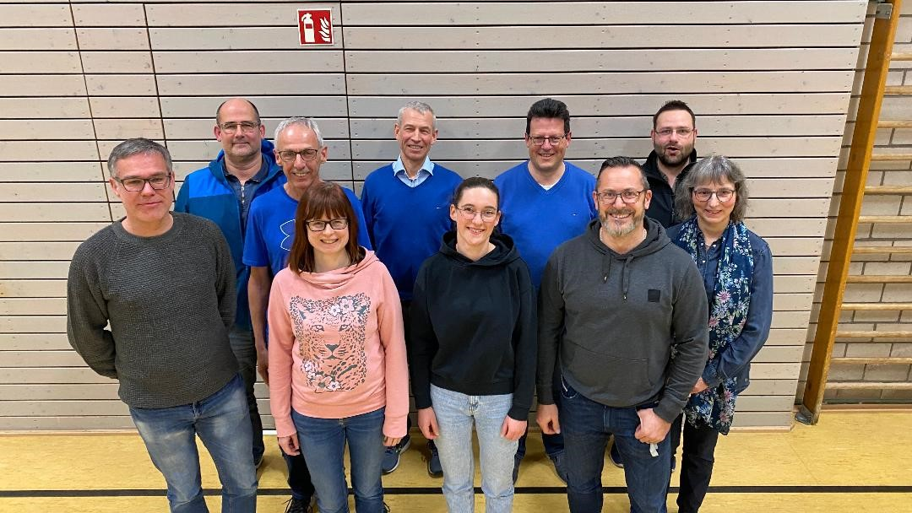
Ausschuss 2023
Die bisherige Schriftführerin Cordula Hartung und der Beisitzer Axel Bullinger scheiden auf eigenen Wunsch nach 19 Jahren Tätigkeit im Ausschuss aus. Beide wurden geehrt und verabschiedet.
Eine weitere Ehrung erhielt Monika Heiland, die nach mehr als 10 Jahren in der Kinderleichtathletik als Übungsleiter ausscheidet.
Allen Verabschiedeten gilt der besondere Dank für die langjährige Treue für die Turnabteilung.
Danach erfolgte die Vorstellung des Haushaltsplanes 2023 mit der einstimmigen Zustimmung der Anwesenden.
Die Versammlung wurde mit dem Hinweis auf die TSV-Hauptversammlung am 12.5.23 gegen 21.50 Uhr beendet.
Verabschiedung: von re: Cordula, Axel, Monika,

